INFORME DE REGISTRO
FOTOGRAFICO Y DOCUMENTAL

- DESCRIPCIÓN DE LAS EVIDENCIAS.
- Entérate Pereira contrato No. 062-2020, publicaciones de todas las notas emitidas por la Entidad
- Realización y posterior publicación video institucional alusivo a nuestros servicios, Así misma elaboración de banner que se publican en nuestras redes sociales, todo elaborado bajo el contrato No. 073/2020
- Registro Fotográfico realizado por la periodista de la Empresa y posteriores publicaciones.

- REGISTRO FOTOGRAFICO
2.REGISTRO FOTOGRAFICO
2.1 Entérate Pereira Publicación de la nota del dia
FOTO No. 1
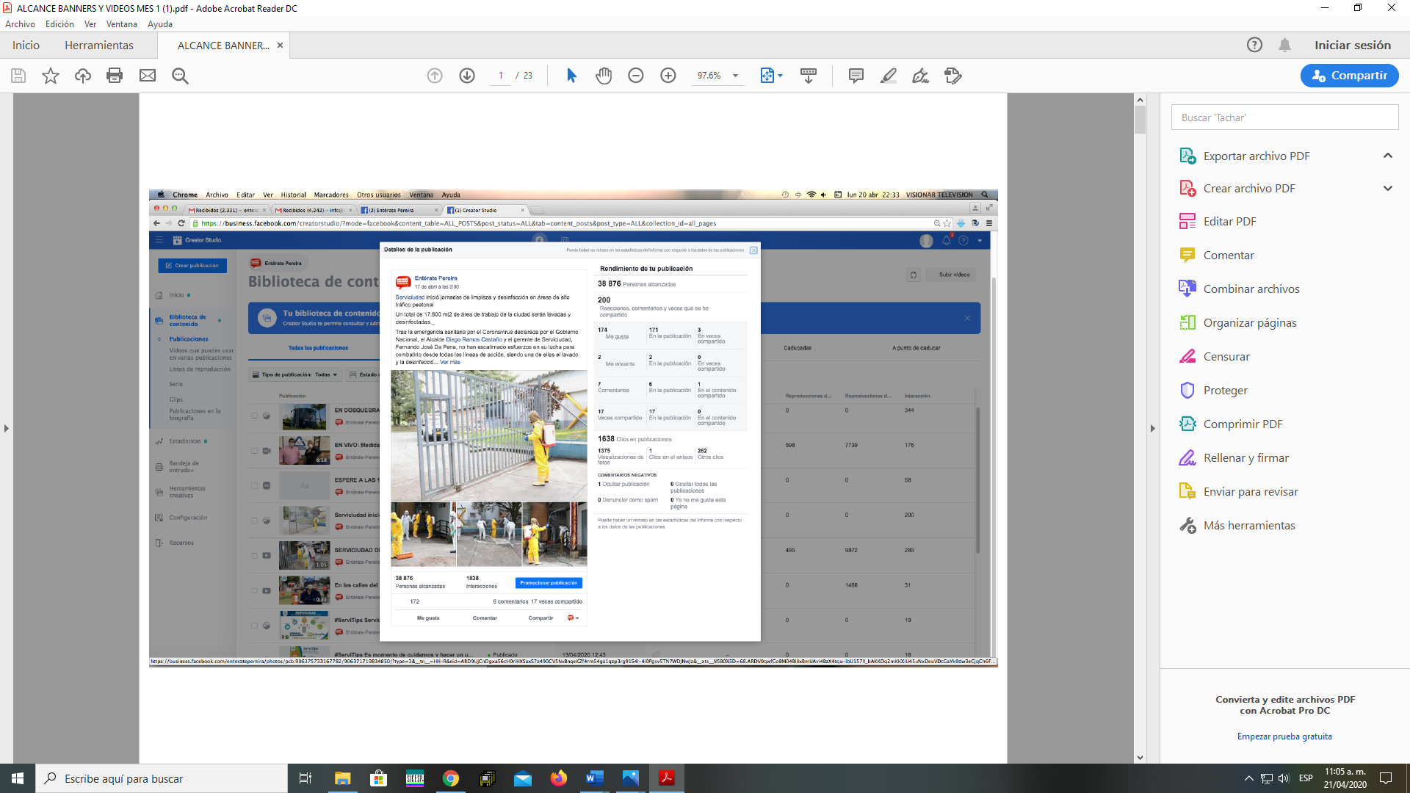
Foto No 2.  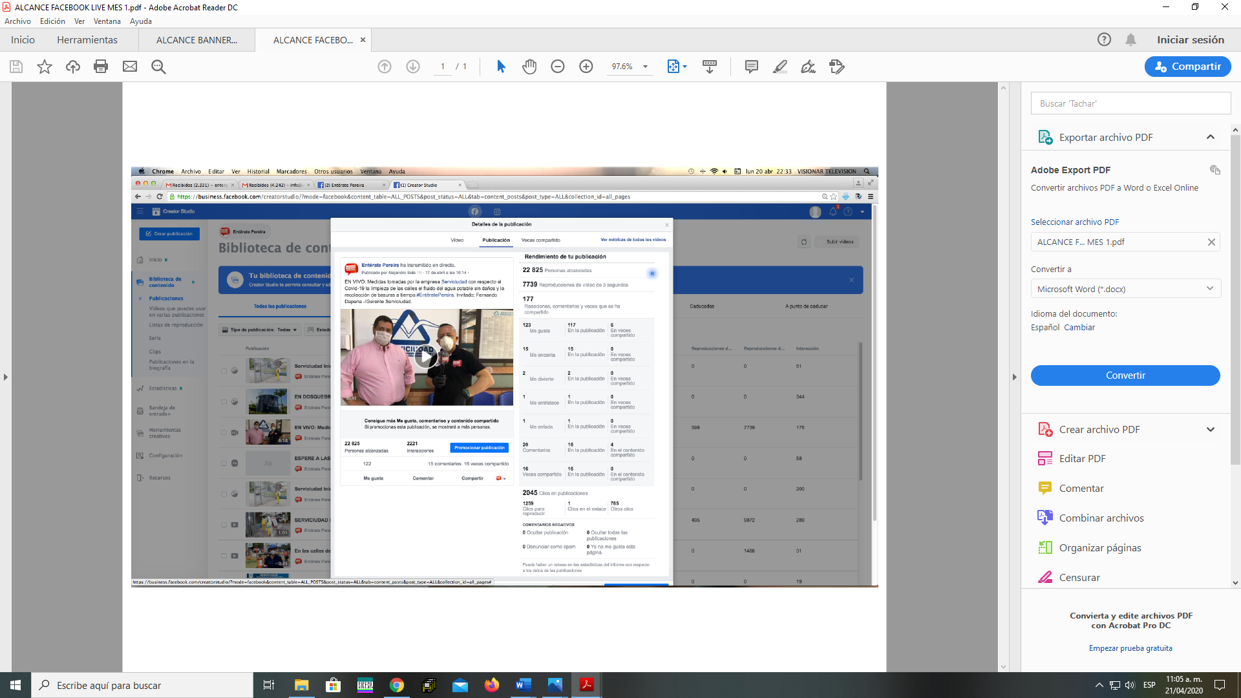 | Foto No 3:
Foto No 4: | Foto No 5:

2.REGISTRO FOTOGRAFICO
2.2 Realización y posterior publicación video institucional alusivo a nuestros servicios, Así misma elaboración de banner que se publican en nuestras redes sociales, todo elaborado bajo el contrato No. 073/2020.
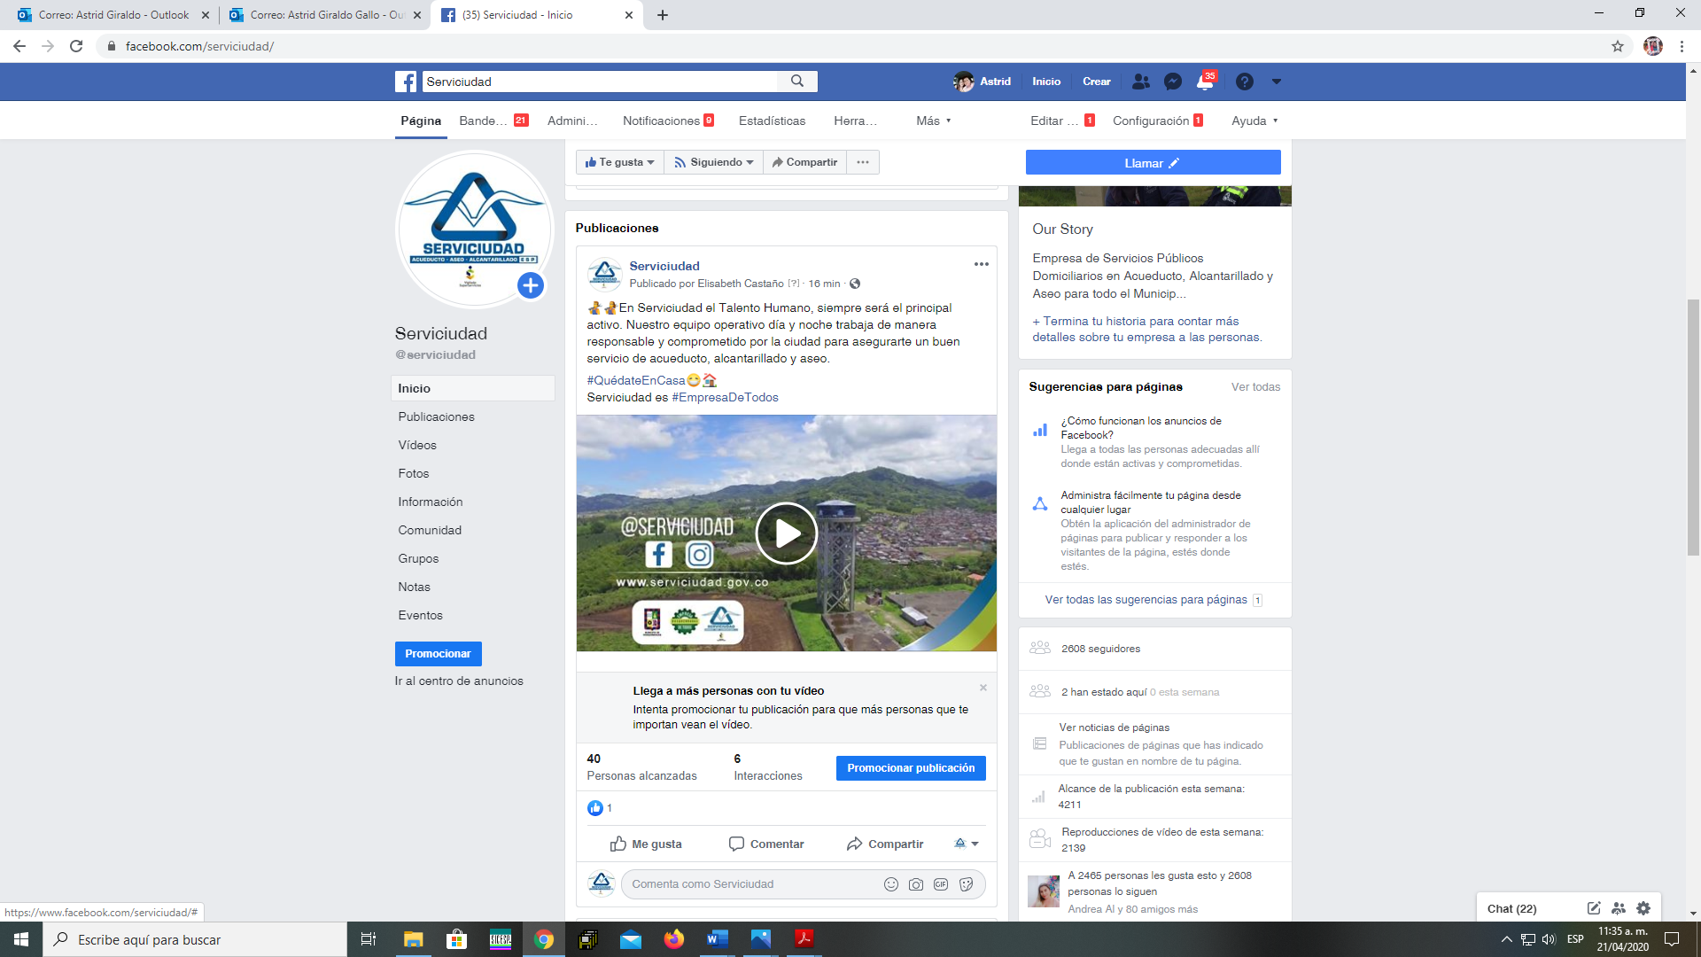
Foto No 1:  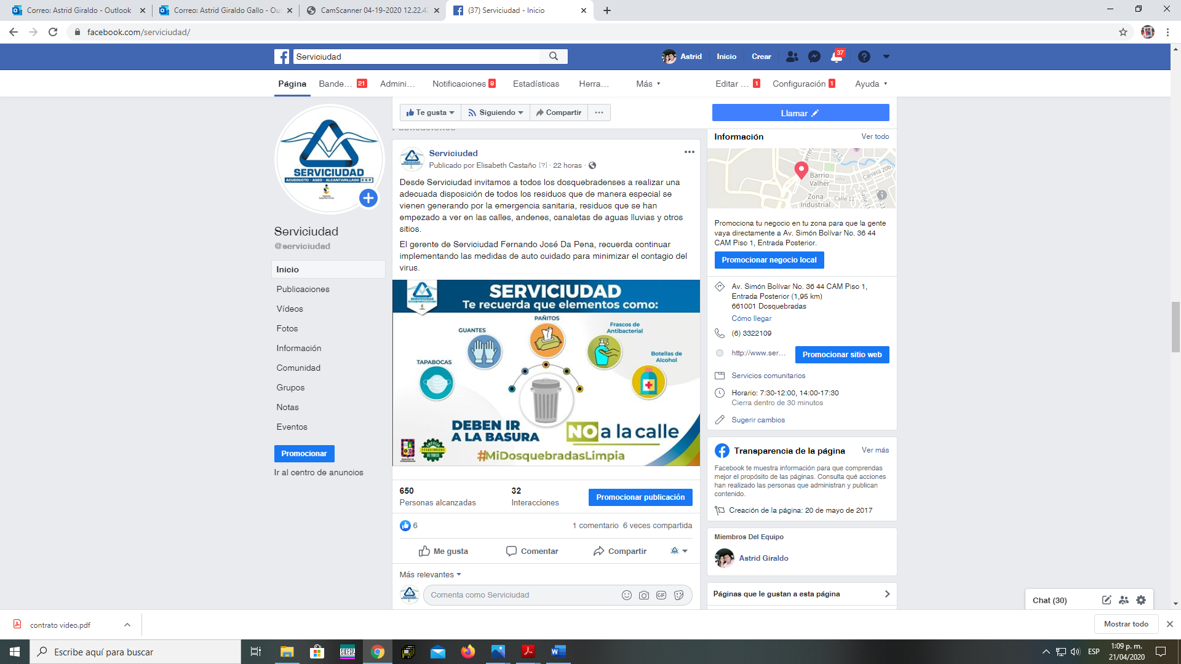 | Foto No 2:
Foto No 3: | Foto No 4:

2.REGISTRO FOTOGRAFICO
2.3 Registro Fotográfico realizado por la periodista de la Empresa y posteriores publicaciones.

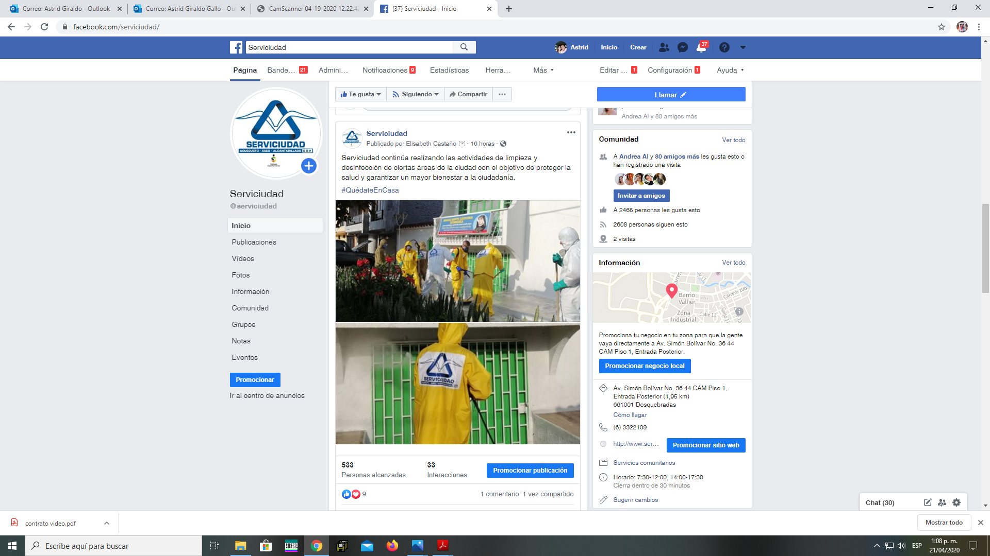
Foto No 1: | Foto No 2:
Foto No 3: | Foto No 4:

3.ANEXOS: DOCUMENTOS

